|  |  |  |  |
| --- | --- | --- | --- |
| **COLEGIO PSICOPEDAGÓGICO EL ARTE DEL SABER**  **GUÍA VIRTUAL NOTA ESCOLAR** | | | |
| **ASIGNATURA: SOCIALES**  **SEMANA 27** | **GRADO:**  **SEGUNDO** | **PERIODO: III** | **FECHA: ENTREGA**  **AGOSTO 14 DE 2020** |

**Grito de Independencia**

El Florero de Llorente es uno de los sucesos de la Historia de Colombia. Este motín, también es conocido como el Grito o La reyerta del 20 de Julio ocurrido en ese día de 1810. El nombre de este incidente se debe en realidad a la denegación de un préstamo de un florero, de parte del comerciante español José González Llorente al señor Luis de Rubio, aprovechada por los hermanos Francisco y Antonio Morales.

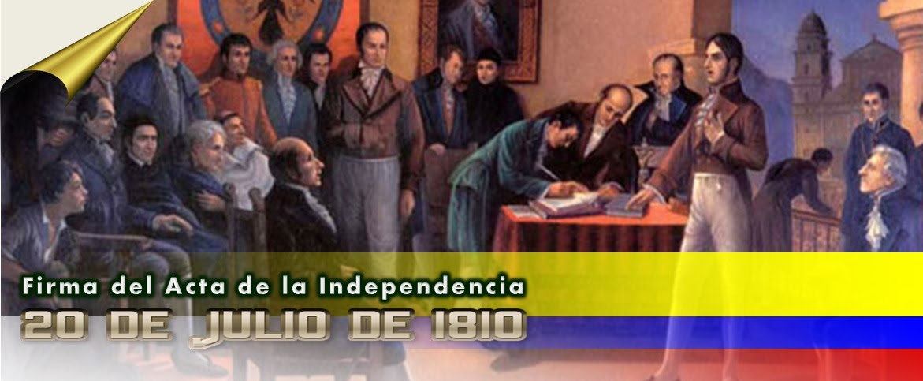

**Cumpleaños de Bogotá**

6 de agosto: en Colombia, Gonzalo Jiménez de Quesada funda Santa Fe de Bogotá 6 de agosto de 1538: La actual ciudad de Bogotá no cuenta con una única fecha de fundación. Se conmemora el 6 de agosto de 1538 por ser la fecha en la cual se celebró la primera misa en el poblado, a cargo de fray Domingo de las Casas.



**Batalla de Boyacá**

La Batalla del Puente de Boyacá le dio la victoria a Simón Bolívar el 7 de agosto de 1819 sobre las tropas realistas mandadas por el coronel Barreiro. Esta victoria supuso la independencia definitiva de los territorios de Nueva Granada. 1.600 sobrevivientes españoles, incluyendo al mismo coronel Barreiro, fueron hechos prisioneros.

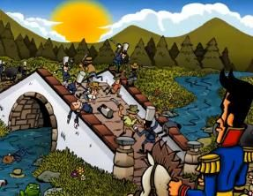.

**ACTIVIDAD**.

1. Escribir el concepto en el cuaderno de cada una de las fiestas patrias con el respectivo dibujo.
2. Mirar las explicaciones del vídeo institucional.
3. Ingresar a la vídeo llamada.



'Recuerden, seremos nosotros los niños de hoy quienes haremos del mundo futuro un lugar mejor y más feliz' (Michael Jackson).